
Е.Р. Бегенеева

Сохраняя народные традиции
Сборник методических материалов

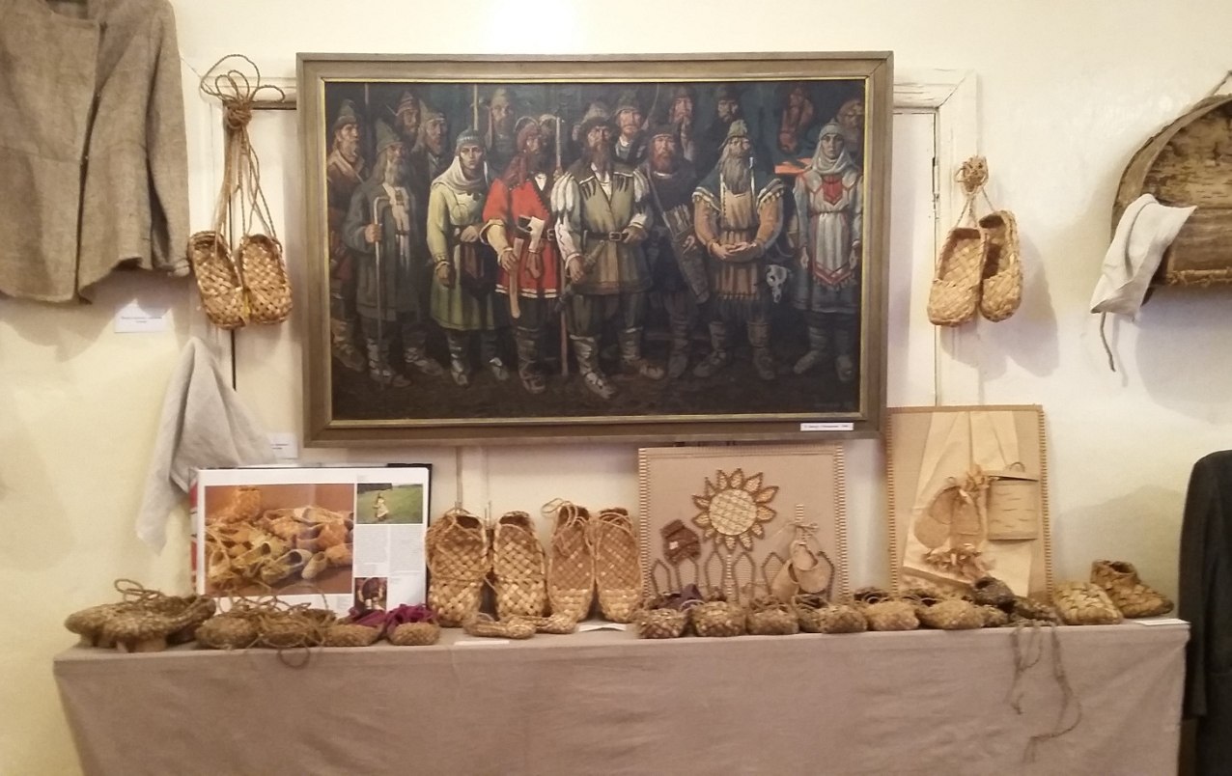

Дебесы, 2017г.

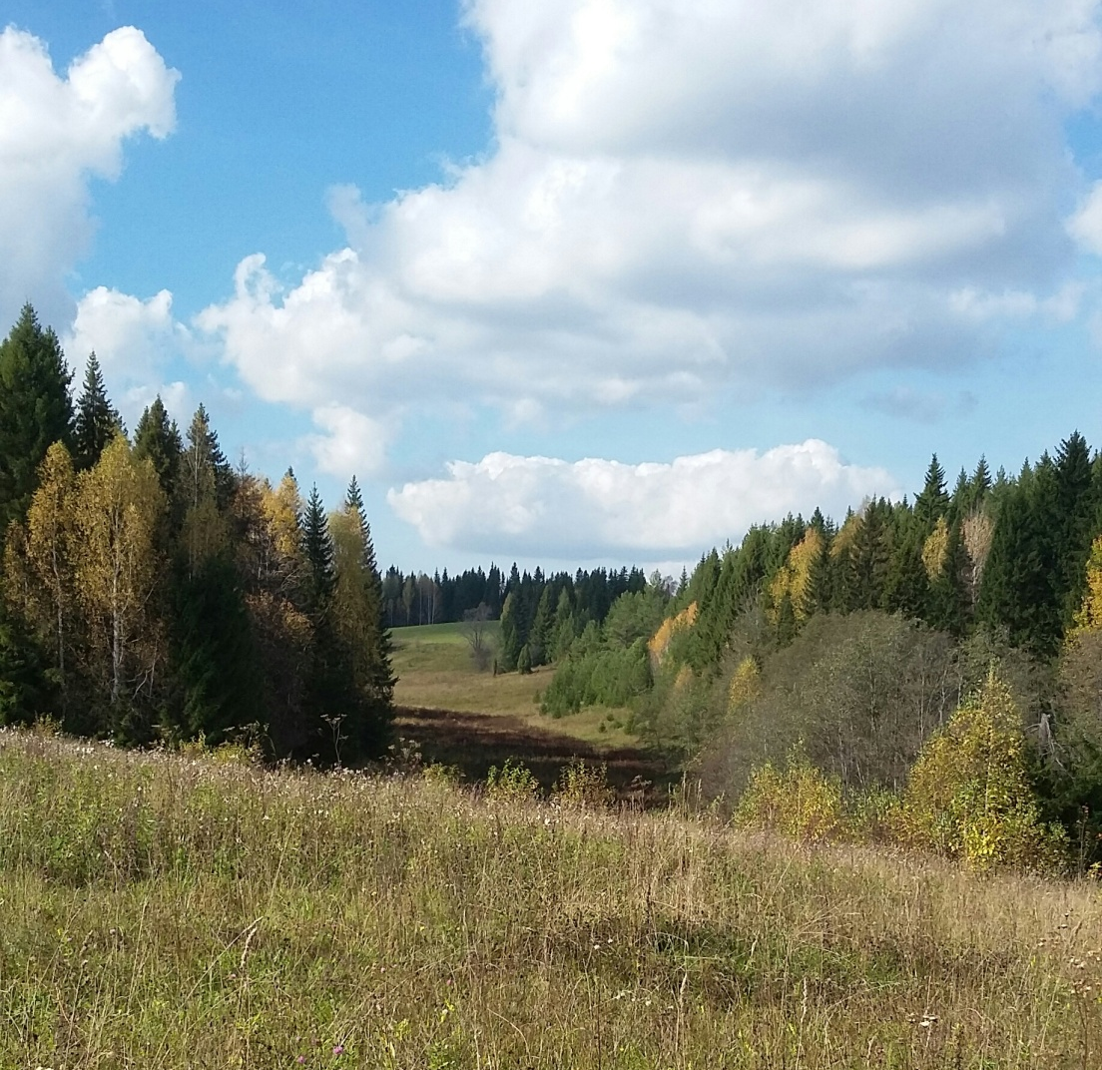

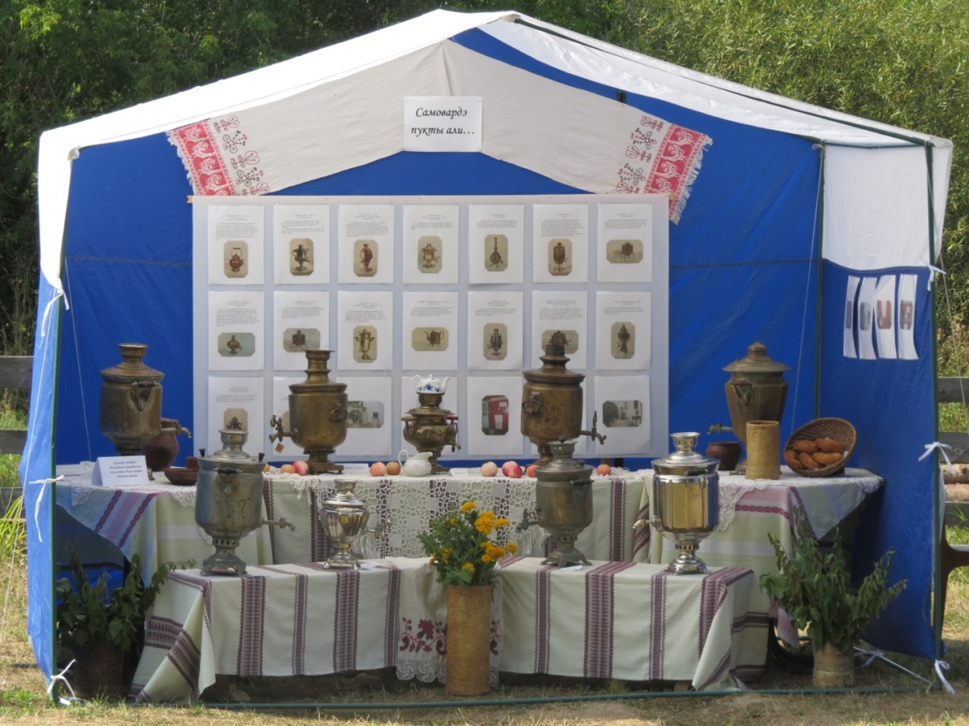

Сохраняя народные традиции
Сборник методических материалов
с этнокультурным компонентом

Автор Елена Рудольфовна Бегенеева

Издание отпечатано в редакции газеты «Новый путь».
Адрес редакции, издателя: 427060, Удмуртия, с. Дебёсы, ул. Ленина, 13 а.
Телефон: 8(34151) 4-14-46.
Email: noviput@udmnet.ru
Сайт: www.noviput.info
Подписано в печать 15.03.17 Формат 21х30 1/2 Бумага офсетная плотностью 80 г/м2
Гарнитура Times New Roman Cyr. Тираж 30. Заказ № 175.

© Е.Р. Бегенеева

Опыт учителя

Елена Рудольфовна Бегенеева – один из опытных учителей изобразительного искусства Дебёсского района. На своих уроках и занятиях знакомит с культурой, искусством, традициями, обычаями своего народа, историей края. Учит понимать и создавать прекрасное. Особое внимание уделяет воспитанию гражданско-патриотических позиций школьника, что является важным направлением обучения и воспитания ФГОС.
Педагог способствует развитию универсальных учебных действий обучающихся, добивается применения их на практике для получения определённого результата.
Елена Рудольфовна своим опытом делится с коллегами на заседаниях РМО учителей ИЗО, показывает мастер-классы для педагогов района, проводит мероприятия с участием родителей.
Материалы Бегенеевой Е.Р. печатаются в республиканском методическом журнале «Вордскем кыл». Большой опыт учителя объединяет воспитательные задачи всех участников образовательных отношений: школы родителей, обучающихся.
Методические разработки Елены Рудольфовны помогут в работе учителям ИЗО и краеведения, их смогут использовать для бесед классные руководители, студенты политехникума и педагоги-организаторы.

Методист МКУ Управления образования Администрации
МО «Дебёсский район» Г.А.Образцова

